Potentiomètre Custom Identité
- Porteur(s) du projet : POIROT Cyrielle
- Date : 03/2021
- Contexte : La perte d'individuation à l'âge hyperindustriel
- Fichiers :
- Liens :
- Capteurs/Actionneurs : Carte Arduno ; Potentiomètre(8)

Intentions : explication du projet et objectifs
Le marketing induit une perte d'identité propre ; où l'individu est guidé par la consommation excessive qui induit une production d'image de plus en plus importante. Brouille l'individualisation psychique et collective vers une hypersynchronisation des consciences.
Le but est de réaliser une expérience de personnalisation d'un objet visuelle. Via le principe de la distorsion et de la transformation. Au préalable ; trois affiches seront fabriquées avec un objet visuel qui sera induit dans les affiches, et dans l'inconscient du cobaye. (Tout comme les affiches soumettent l'utilisateur-consommateur à la standardisation).
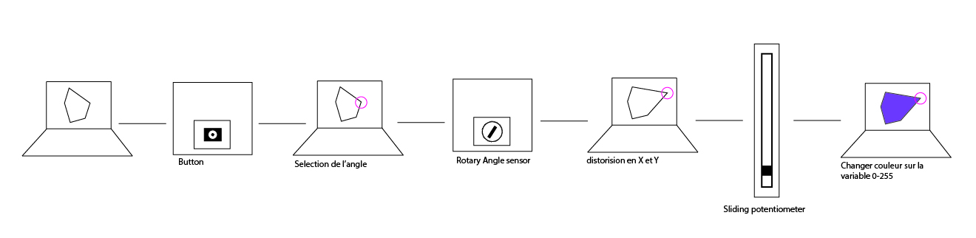
Pour que vienne la phase suivante, celle de la restitution. Une possibilité de reproduire l'objet visuel sur Processing avec 8 potentiomètres (6 pour la distorsion des angles et deux autres pour la couleur et la rotation) La question reste de savoir si le cobaye essayera de reproduire la forme induite précédemment ou s'il s'en détachera venant crée un objet inédit.

Plans et schémas de fonctionnement
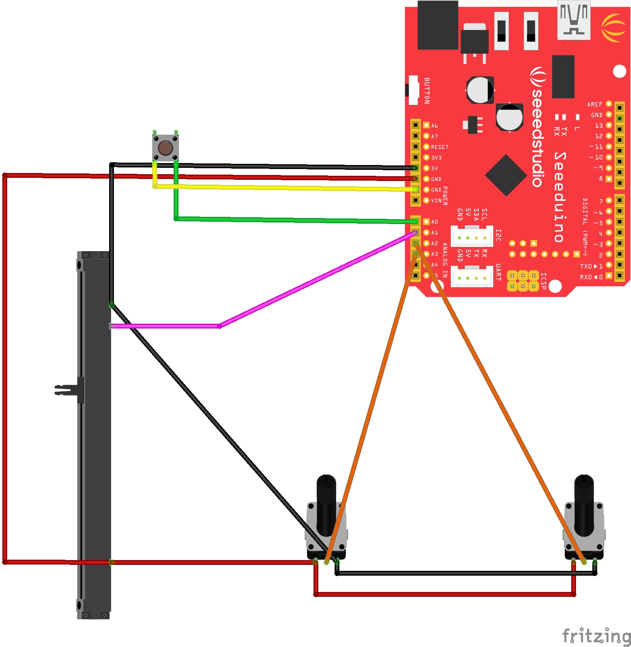

Programmes

Références : Contrôle d’accès par badge RFID avec Arduino
Le programme permettant de détecter l'identifiant unique du tag est le suivant : RFID : Contrôle d’accès par badge avec Arduino

Réalisation de la maquette
vidéos, photos du making of...


